CITTA’ METROPOLITANA DI REGGIO CALABRIA
Settore 11 VIABILITA’
servizio mobilita’, TRASPORTI , its

DICHIARAZIONE SOSTITUTIVA DEL CERTIFICATO DI ISCRIZIONE AL REGISTRO IMPRESE CON ANTIMAFIA

(art. 46 e 47 T.U. sulla documentazione amministrativa D.P.R. 445/2000)

Il sottoscritto
nato il a Prov e

residente in
Prov.
CAP
via

A conoscenza di quanto prescritto dalla normativa vigente e dall’art 76 del D.P.R. 445/2000 sulla responsabilità penale cui può andare incontro in caso di dichiarazioni mendaci, ai sensi e per gli effetti di cui agli artt. 46 e 47 del citato T.U. sulla documentazione amministrativa e sotto la propria responsabilità

DICHIARA

in qualità di dell’impresa
che la stessa è regolarmente iscritta nel Registro delle imprese istituito presso la Camera di Commercio, Industria, Artigianato e Agricoltura di come segue:

- data di iscrizione
data di costituzione

- numero iscrizione (REA)
- denominazione
- forma giuridica
- codice fiscale
- partita IVA
- insegna
- sede legale in ( ) CAP

via/frazione/località n.
- sede OPERATIVA in _ ( ) CAP

via/frazione/località n.
- oggetto sociale1:

- attività esercitata:

1 Nel caso di oggetti sociali con previsioni numerose indicare solo quellepertinenti con l’istanza o la comunicazionealla quale la presente autocertificazione è allegata;
Firma_

Consiglio di amministrazione - numero componenti in carica
- Collegio sindacale – numero sindaci effettivi
numero sindaci supplenti
- Soci e titolari di diritti su quote e azioni/proprietari:

Cognome:
Nome:
Nato

a il carica % quote

o Cognome:
Nome:
Nato

a il carica % quote

o Cognome:
Nome:
Nato

a il carica % quote

o Cognome:
Nome:
Nato

a il carica % quote

o Cognome:
Nome:
Nato

a il carica % quote

o Cognome:
Nome:
Nato

a il carica % quote

- ai fini delle verifiche in materia di comunicazione antimafia, che le persone rilevanti, ai sensi dell’art. 852 del D.Lgs. 159/2011 s.m.i., sono le seguenti:

  - Cognome:
Nome:
Nato

a il Qualifica

  - Cognome:
Nome:
Nato

a il Qualifica

  - Cognome:
Nome:
Nato

a il Qualifica

  - Cognome:
Nome:
Nato

a il Qualifica

  - Cognome:
Nome:
Nato

a il Qualifica

  - Cognome:
Nome:
Nato

a il Qualifica

  - Cognome:
Nome:
Nato

a il Qualifica

  - Cognome:
Nome:
Nato

a il Qualifica

2 Vedi nelle note conclusive il testo dell’art. 85

Firma_ _

unità locali/ulteriori sedi3:

comune di ( ) CAP

via/frazione/località
insegna4
n. attività

esercitata
;

Dichiara, altresì, che l’impresa gode del pieno e libero esercizio dei propri diritti, non è in stato di liquidazione, fallimento o concordato preventivo, non ha in corso alcuna procedura dalla legge fallimentare e tali procedure non si sono verificate nel quinquennio antecedente la data odierna e che nei confronti della stessa _{NON} _{SUSSISTONO} le cause di divieto, di decadenza o di sospensione di cui all’art. 67 del d.lgs. n. 159/20115.

ALLEGA LA DOCUMENTAZIONE DI SEGUITO ELENCATA:
- □ FOTOCOPIA DI UN DOCUMENTO DI RICONOSCIMENTO DEL SOTTOSCRITTORE;
- N. AUTOCERTIFICAZIONI ANTIMAFIA RESE DAI SOGGETTI RILEVANTI AI SENSI DELL’ART. 85 DEL D.LGS. 159/2011 (UTILIZZARE IL MODELLO DI AUTOCERTIFICAZIONE RIPORTATO IN ULTIMA PAGINA)

data Il Dichiarante6

Variazioni degli organi societari - I legali rappresentanti degli organismi societari, nel termine di trenta giorni dall'intervenuta modificazione dell'assetto societario o gestionale dell'impresa, hanno l'obbligo di trasmettere al prefetto che ha rilasciato l'informazione antimafia, copia degli atti dai quali risulta l'intervenuta modificazione relativamente ai soggetti destinatari delle verifiche antimafia.
La violazione di tale obbligo è punita con la sanzione amministrativa pecuniaria (da 20.000 a
60.000 Euro) di cui all'art. 86, comma 4 del D. Lgs. 159/2011.

INFORMATIVA AI SENSI DEL DECRETO LEGISLATIVO N. 196/2003 (Codice in materia di protezione dei dati personali)
I dati personali contenuti nella presente domanda sono raccolti e conservati presso gli archivi cartacei o informatizzati della – Città Metropolitana di Reggio Calabria – Settore Viabilià – servizio Mobilità, -Trasporti , ITS – Piazza Castello ( Ex Compartimento FFSS) 89125 Reggio Calabria, secondo le prescrizioni previste dal D.Lgs. 30/06/2003 n. 196. Per esigenze organizzative interne, i dati potranno essere consegnati tra le sedi della Città Metropolitana, anche senza comunicazione esplicita all'impresa. Il conferimento dei dati è obbligatorio e gli stessi saranno utilizzati per il conseguimento di finalità istituzionali proprie della Città Metropolitana in materia ed, in particolare, per l’espletamento del procedimento amministrativo per cui essi sono stati forniti, nonchè per gli adempimenti ad esso connessi. I dati conferiti potranno essere comunicati e diffusi anche per via telematica, per le stesse finalità di carattere istituzionale, comunque nel rispetto dei limiti previsti dal D.Lgs. 196/2003

3 eventuali unità locali/sedi eccedenti la seconda possono essere indicate con specifiche ulteriori dichiarazioni allegate;

4 indicare l’eventuale insegna dichiarata al registro imprese per l’unità locale;
5 Decreto legislativo 6 settembre 2011, n. 159 “Codice delle leggi antimafia e delle misure di prevenzione, nonché nuove disposizioni in materia di documentazione antimafia, a norma degli articoli 1 e 2 della legge 13 agosto 2010, n. 136.”
6 La dichiarazione sostitutiva deve essere sottoscritta e presentata unitamente a copia fotostatica (fronte-retro) leggibile, non
autenticata, di un documento di identità non scaduto del sottoscrittore.

Note.
Si riporta di seguito stralcio dell’art. 85 del D.Lgs. 159/2011

Art. 85. Soggetti sottoposti alla verifica antimafia

- La documentazione antimafia, se si tratta di imprese individuali, deve riferirsi al titolare ed al direttore tecnico, ove previsto.

- La documentazione antimafia, se si tratta di associazioni, imprese, società, consorzi e raggruppamenti temporanei di imprese, deve riferirsi, oltre che al direttore tecnico, ove previsto:

- per le associazioni, a chi ne ha la legale rappresentanza;
- per le società di capitali anche consortili ai sensi dell'articolo 2615-ter del codice civile, per le società cooperative, di consorzi cooperativi, per i consorzi di cui al libro V, titolo X, capo II, sezione II, del codice civile, al legale rappresentante e agli eventuali altri componenti l'organo di amministrazione, nonché a ciascuno dei consorziati che nei consorzi e nelle società consortili detenga una partecipazione superiore al 10 per cento oppure detenga una partecipazione inferiore al 10 per cento e che abbia stipulato un patto parasociale riferibile a una partecipazione pari o superiore al 10 per cento, ed ai soci o consorziati per conto dei quali le società consortili o i consorzi operino in modo esclusivo nei confronti della pubblica amministrazione;
- per le società di capitali, anche al socio di maggioranza in caso di società con un numero di soci pari o inferiore a quattro, ovvero al socio in caso di società con socio unico;
- per i consorzi di cui all'articolo 2602 del codice civile e per i gruppi europei di interesse economico, a chi ne ha la rappresentanza e agli imprenditori o società consorziate;
- per le società semplice e in nome collettivo, a tutti i soci;
- per le società in accomandita semplice, ai soci accomandatari;
- per le società di cui all'articolo 2508 del codice civile, a coloro che le rappresentano stabilmente nel territorio dello Stato;
- per i raggruppamenti temporanei di imprese, alle imprese costituenti il raggruppamento anche se aventi sede all'estero, secondo le modalità indicate nelle lettere precedenti;
- per le società personali ai soci persone fisiche delle società personali o di capitali che ne siano socie.

2-bis. Oltre a quanto previsto dal precedente comma 2, per le associazioni e società di qualunque tipo, anche prive di personalità giuridica, la documentazione antimafia è riferita anche ai soggetti membri del collegio sindacale o, nei casi contemplati dall'articolo 2477 del codice civile, al sindaco, nonché ai soggetti che svolgono i compiti di vigilanza di cui all'articolo 6, comma 1, lettera b) del decreto legislativo 8 giugno 2001, n. 231.

(…)

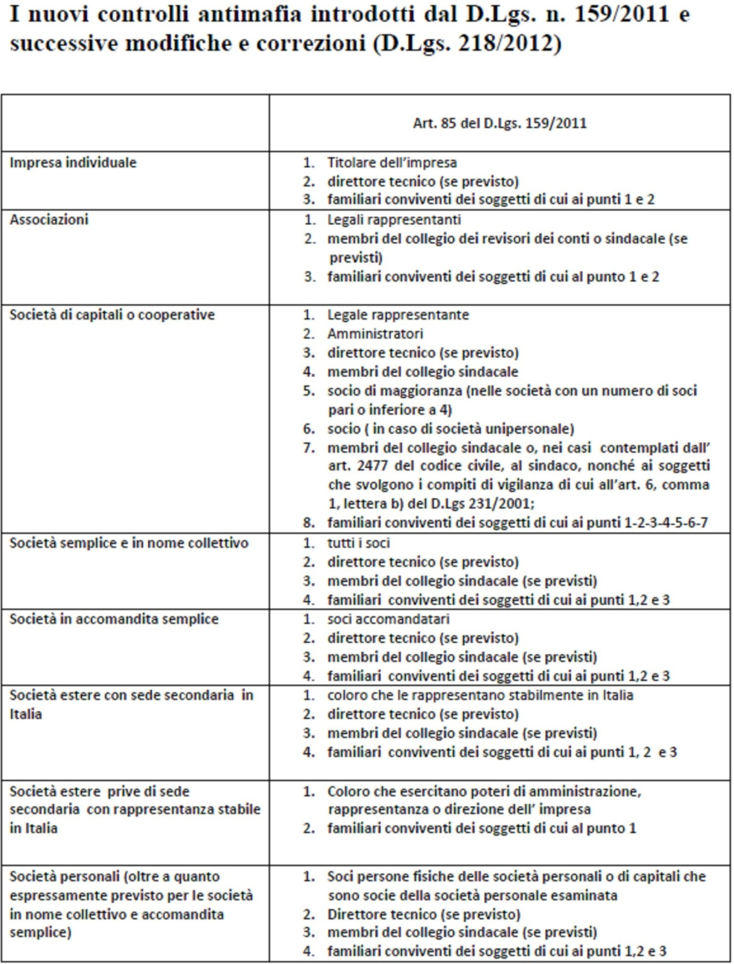
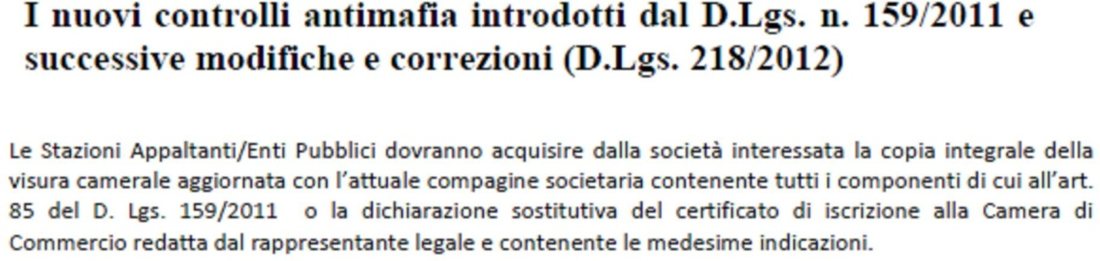

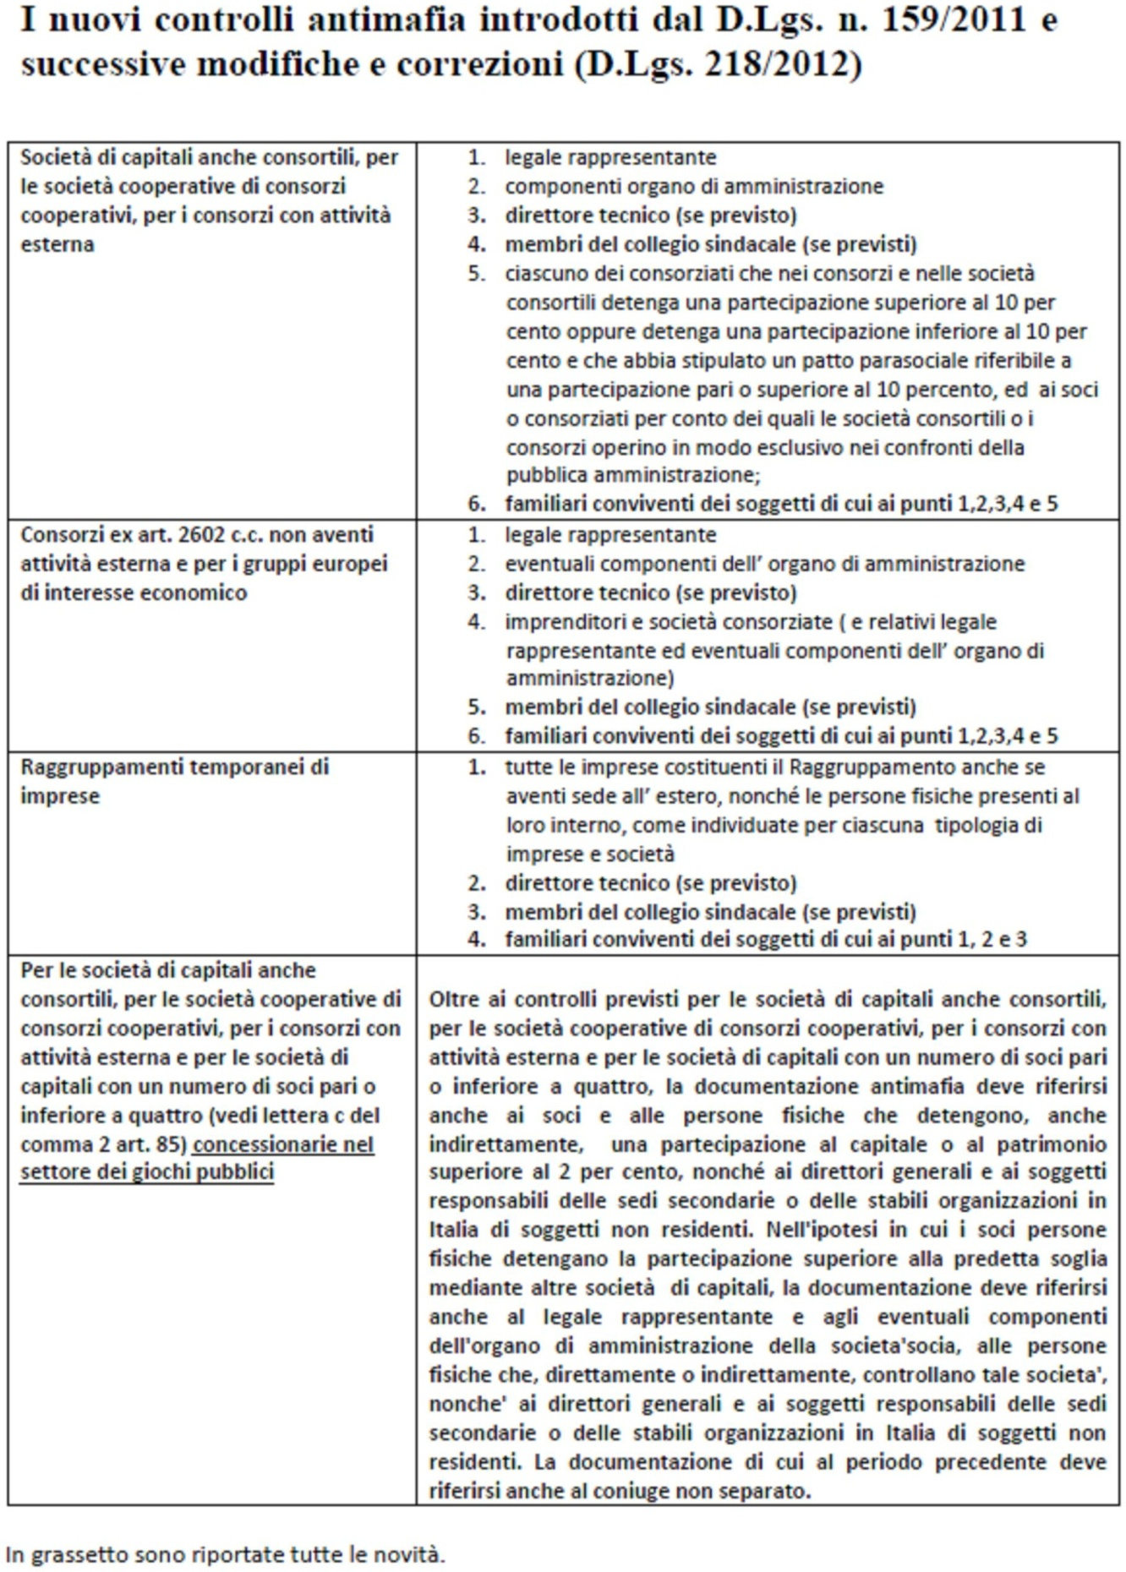

CITTA’ METROPOLITANA DI REGGIO CALABRIA
Settore 11 VIABILITA’
servizio mobilita’, TRASPORTI , its
Autocertificazione per Informazione antimafia

MODELLO DI DICHIARAZIONE SOSTITUTIVA DI COMUNICAZIONE ANTIMAFIA
(da allegare all’istanza da presentare alla Pubblica Amministrazione o altre Ente richiedente)

N.B. Per le imprese individuali e le società la dichiarazione deve essere resa da tutti i soggetti di cui all’art. 85 D.lgs 159/2011.

OGGETTO: dichiarazione di assenza di cause di divieto, di decadenza o di sospensione, di cui all’articolo 67 del D.lgs. n. 159/11

Denominazione dell’impresa, società, A.T.I. o consorzio interessato:

Sede:
via/piazza C.A.P. Città prov.
Codice Fiscale

Specificare se si tratta di impresa individuale di società , ovvero di consorzio o società consortile , precisandone di seguito l’oggetto sociale:

Il sottoscritto nato a il - residente in titolare della seguente carica nella società sopra indicata

consapevole delle sanzioni penali in caso di dichiarazioni false e della conseguente decadenza dai benefici eventualmente conseguiti (ai sensi degli artt. 75 e 76 D.P.R. 445/2000) sotto la propria responsabilità
DICHIARA
che nei propri confronti non sussistono le cause di divieto, di decadenza o di sospensione di cui all’art. 67 del D.Lvo 06/09/2011, n. 159.

DATA Firma del dichiarante7

INFORMATIVA AI SENSI DEL DECRETO LEGISLATIVO N. 196/2003 (Codice in materia di protezione dei dati personali)
I dati personali contenuti nella presente domanda sono raccolti e conservati presso gli archivi cartacei o informatizzati della – Città Metropolitana di Reggio Calabria – Settore Viabilià -Trasporti – Catasto Strade – Piazza Castello ( Ex Compartimento FFSS) 89125 Reggio Calabria, secondo le prescrizioni previste dal D.Lgs. 30/06/2003 n. 196. Per esigenze organizzative interne, i dati potranno essere consegnati tra le sedi della Città Metropolitana, anche senza comunicazione esplicita all'impresa. Il conferimento dei dati è obbligatorio e gli stessi saranno utilizzati per il conseguimento di finalità istituzionali proprie della Città Metropolitana in materia ed, in particolare, per l’espletamento del procedimento amministrativo per cui essi sono stati forniti, nonchè per gli adempimenti ad esso connessi. I dati conferiti potranno essere comunicati e diffusi anche per via telematica, per le stesse finalità di carattere istituzionale, comunque nel rispetto dei limiti previsti dal D.Lgs. 196/2003

